הוראות עבודה באקסל
ממוצע
- רשום כותרת "ממוצע"
- עמוד עם העכבר בתיבה שמתחת לכותרת ממוצע
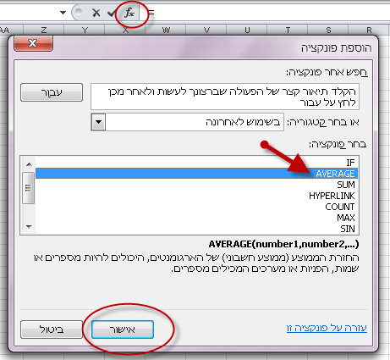
- בתפריט העליון בחר בהוספת פונקציה
- בחר בפונקציה average לחץ אישור
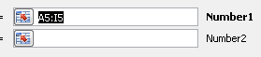
- בחר את התאים עליהם ברצונך לערוך ממוצע. שים לב!!! לא לסמן תאים בהם מופיע המשתנה הבלתי תלוי
- לחץ אישור
- גרור את התוצאה כלפי מטה. הגרירה מתבצעת על ידי סימון הנקודה הבולטת בחלק השמאלי התחתון של התא.
שים לב שלפני הגרירה הסמן משתנה לצורת צלב.
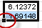

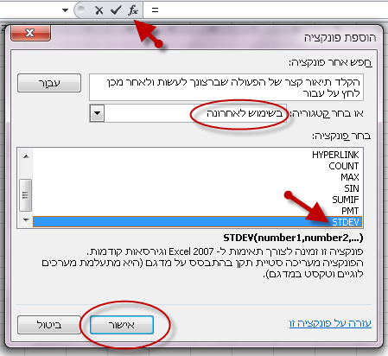

סטיית תקן
- רשום כותרת "סטיית תקן" משמאל לכותרת "ממוצע"
- עמוד עם העכבר בתיבה שמתחת לכותרת "סטיית תקן".
- בתפריט העליון בחר בהוספת פונקציה
- בחר בפונקציה STDEV לחץ אישור.
- בשימוש ראשון באקסל תוכל למצוא את הפונקציה תחת הקטגוריה סטטיסטיקה.
בשימוש שני והלאה תוכל למצוא את הפונקציה בקטגוריה "בשימוש לאחרונה".
- בחר את התאים עליהם ברצונך לחשב את סטיית התקן. שים לב!!! לא לסמן את התא בו מופיע המשתנה הבלתי תלוי ולא את התא שבו מחושב הממוצע.
- גרור את התוצאה!
טבלה מסכמת מקושרת
זוהי טבלה המסכמת את תוצאות הניסוי. והיא קשורה לטבלאות שבהן חישבנו את הממוצע.
בטבלה זו צריכים להופיע הנתונים הבאים:
- בעמודה הראשונה המשתנה הבלתי תלוי
- בעמודות הבאות ממוצעי החזרות של כל הניסויים שלנו. לא לשכוח לרשום כותרות מתאימות (כמו ממוצע נביטה לענה) אין לעשות גרף על תוצאות החזרות!
- רשום את הסימן "=" בתא בו אתה מעוניין להעתיק את הממוצע.
- סמן את התא שבו מופיע הנתון הראשון של הממוצע.
בתא אליו אתה רוצה להעתיק את הממוצע יופיע כיתוב דומה לזה 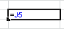
- לחץ RNTER
- בצע גרירה כלפי מטה

גרפים
- סמן את הנתונים כולל הכותרות
- בתפריט העליון בחר בהוספה. הוסף את הגרף המתאים (אין לבחור בגרף קווי רק בגרף פיזור)
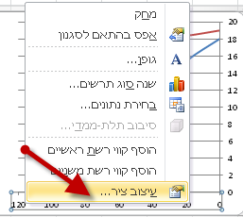
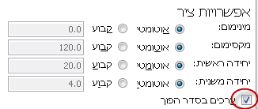
- אם ציר Y מופיע בצד ימין במקום צד שמאל בצע את הפעולות הבאות:
א. סמן את הנתונים על ציר X
ב. לחץ על צד ימין של העכבר ובחר בעיצוב ציר
ג. בתיבה שתפתח הסר את הסימון מ"ערכים בסדר הפוך"
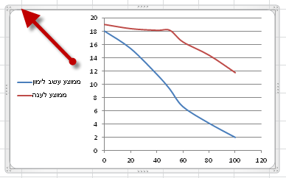
שים לב בתיבת עיצוב ציר ביכולתך לשנות את ערכי המספרים המופיעים בציר. על ידי סימון האפשרות "קבוע".
ביכולתך לשנות את נקודת המינימום או המקסימום של הגרף וגם לקבוע את היחידה הראשית (לדוגמא: האם הערכים יופיעו בקפיצות של 50 - 50,100,150 או קפיצות של עשרים -20,40,60,80,100 וכו')
הוספת כותרות לגרף
- בחר בגרף כך שהיקפו יודגש ויסומן בתכלת
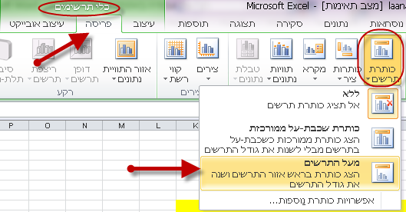
- בכלי התרשימים שבתפריט העליון בחר בפריסה ואז בסוג הכותרת שברצונך להוסיף.
הוסף כותרת לתרשים וכותרות לצירים.
במקרים רבים כותרת התרשים זהה לכותרת המופיעה בטבלה המסכמת ולכן אתה יכול להעתיקה משם.
שים לב בכותרת התרשים יש לרשום : השפעת המשתנה הבלתי תלוי (כמו ריכוז שמן אתרי) על המשתנה התלוי (אחוז הנביטה באורגניזם הנבדק).
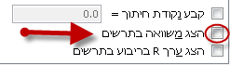
הוספת קו מגמה
בחר באחד מהישרים המופיעים בגרף. לחץ על צד ימין של העכבר ובחר בהוספת קו מגמה. אל תשכח לסמן הצג משוואה בתרשים על מנת לקבל את משוואת הקו הישר
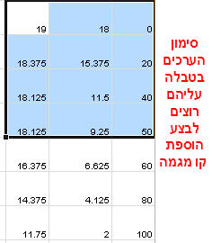
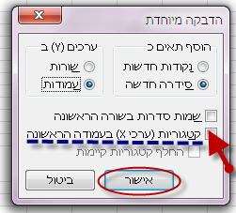
הוספת קו מגמה מפוצל
אם לעקומת הגרף שלך יש יותר מאשר שיפוע אחד. (שיפוע שונה בכל אחד מחלקי הגרף)
עליך למצוא את נוסחת הקו הישר לכל אחד מחלקי העקום. לשם כך עליך לבצע את הפעולות הבאות:
א. בטבלה שממנה יצרת את הגרף סמן את טווח הנתונים המתאים לשיפוע שעליו ברצונך לבצע את הוספת קו המגמה. שים לב יש לסמן גם את ערכי המשתנה התלוי וגם את ערכי המשתנה הבלתי תלוי (לדוגמא לסמן את כל הערכים שמופיעים בין ריכוז שמן אתרי 0 לריכוז שמן אתרי 50). הסימון הוא רק של ערכים מספריים ללא כותרות הטבלה.
ב. לחץ על צד ימין של העכבר ובחר בהעתק
(או Ctrl C)
ג. סמן את הגרף כך שהיקפו יסומן בתכלת.
ד. בתפריט העליון בחר בהדבק ובהדבקה מיוחדת
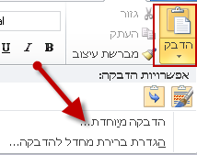
ה. בתיבת השיח שתפתח סמן את קטוגריות ערכי X בעמודה הראשונה. ולחץ אישור.
ו. חלק מהגרף שלך ייצבע בצבע שונה.
ז. סמן את הקטע בעל הצבע השונה הוסף קו מגמה לפי הרשום בסעיף 6.
ח. משוואת הקו הישר עשויה לשמש אותך לחשב ערכים שלא נמדדו. על מנת לבצע חישוב עליך לרשום את הסימן = בתא שבו ברצונך לבצע את החישוב. (=-0.3456*42+12) הקלד את הנתונים בהתאם למופיע במשוואת הקו הישר. לחץ ENTER
פונקציית IF
- רשום כותרת "תנאי"
- עמוד עם העכבר בתיבה שמתחת לכותרת תנאי
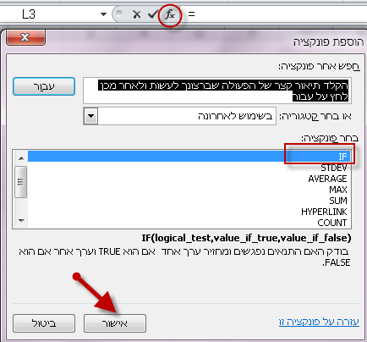
- בתפריט העליון בחר בהוספת פונקציה
- בחר בפונקציה IF לחץ אישור.
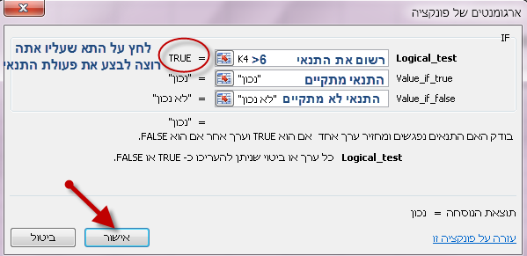
שימוש בגרף כיול
עקום כיול -הוא עקום המתאר את היחס הכמותי בין שני משתנים. קובעים בניסוי את הערך הכמותי של אחד המשתנים )המשתנה התלוי) שאותו קל למדוד, כתלות בערכים ידועים של המשתנה הבלתי תלוי. (המשתנה התלוי יכול להיות בליעה אופטית או מספר טיפות הנדרשות לשינוי צבע)
על מנת למצוא ערך לא ידוע של אחד המשתנים, מציבים את הנתון הזה במשוואת הקו הישר של עקום הכיול ועל ידי כך, אפשר לחשב את הערך המתאים של המשתנה השני.
לדוגמה:
לחישוב ריכוז החומצה האסקורבית במיץ הדרים משתמשים בריאגנט דיכלורופנול אינדו פנול. ריאגנט זה מתחזר בנוכחות חומצה אסקורבית, והופך מכחול לחסר צבע.
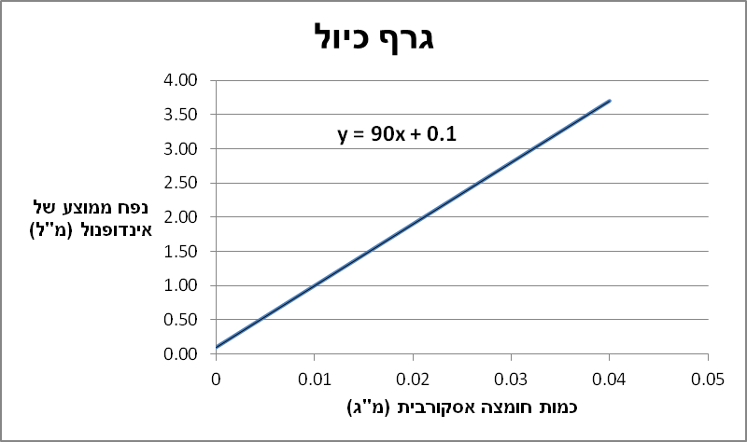
כדי לבנות את גרף הכיול קובעים מהו הנפח (או טיפות) של דיכלורופנול אינדו פנול הנדרש לטיטור כמויות ידועות של החומצה האסקורבית. את הממצאים רושמים בעקום כיול, כאשר על ציר ה- x רושמים את כמות החומצה האסקורבית ועל ציר y את הנפח של האינדופנול שנדרשו לטיטור.
מתקבל העקום הזה:

בעזרת עקום הכיול ניתן לחשב את ריכוז החומצה האסקורבית במיצי פירות שונים. לשם כך מבצעים טיטור עם אינדופנול, רושמים מהו נפח האינדופנול הנדרש לטיטור ומציבים את הנתון בנוסחת קו המגמה.
שאלה 1 לדוגמא:
אם לצורך טיטור מיץ לימון נדרשו 2.5 מ"ל של אינדופנול כמה ויטמין c (חומצה אסקורבית ) מכיל מיץ הלימון?
תשובה: משתמשים בנוסחת הקו הישר שקיבלנו בעקום הכיול y = 90x + 0.1
על פי נתוני השאלה y =2.5 ואת X אנחנו צריכים למצוא.
נחלץ את X מתוך המשוואה ונקבל a/y-b) )x = כלומר x =(2.5-0.1)/90
בגיליון לא רושמים X= אלא רק = ומבצעים את החישוב (לא לשכוח לרשום סוגריים)
שאלה 2 אם נתון שבמיץ מסוים יש 0.035 מ"ג חומצה אסקורבית. מהו נפח האינדופנול שידרש כדי לטטר מיץ זה?
תשובה: על פי נתוני השאלה X =0.035 ואת Y צריכים למצוא y=90*0.035+0.1
בגיליון לא רושמים =Y אלא רק = ומבצעים את החישוב

